DOKUMEN PERENCANAAN PROYEK
Perancangan dan Pengembangan Website E-Commerce Hijab pada Shea Daily
Dokumen 01 Bagian II – Fase Perencanaan Proyek
Nama Klien | SHEA DAILY
Kelompok / Kelas | 5 (Lima) / 4KA21
Project Manager | Rico Lasdiansyah, 11123168
Dosen Pengampu | Lulu Chaerani Munggaran S.Kom, MMSI
Tanggal / Versi | 19-10-2026 / Versi 1.0

1. PENDAHULUAN

1.1 Ringkasan Requirement Document (Bagian I)
Masalah utama klien | Penjualan Shea Daily bergantung pada TikTok dan live setiap hari, stok dicatat terpisah di Excel, sering terjadi salah kirim warna, dan belum ada etalase milik sendiri.
Solusi terpilih | Website e-commerce custom yang responsif: katalog dengan pilihan warna, checkout dengan ongkir RajaOngkir, pembayaran via Midtrans atau transfer bank, serta halaman admin untuk produk, stok, dan pesanan.
Metodologi | Waterfall: dokumen berurutan pada Minggu 1–8, pemrograman dibagi tiga modul dengan demo per modul (Minggu 9, 10, dan 12).
Perubahan sejak Bagian I | (1) Metode pembayaran: COD tidak dipakai; pembayaran melalui payment gateway Midtrans (berbagai metode termasuk QRIS) atau transfer bank langsung ke penjual agar tidak terkena biaya admin Midtrans. Perubahan ini keputusan tim dan akan dikonfirmasi ke klien bersama persetujuan RD.  (2) Data pesanan dari klien (2–3 pesanan per bulan) menggantikan asumsi volume pada Bagian I bab 6.1.

1.2 Tujuan Dokumen
Dokumen ini menggambarkan proses bisnis dan desain sistem secara garis besar, menilai kelayakan solusi dari aspek teknis, ekonomi, dan operasional, serta menetapkan rincian pekerjaan (Work Breakdown Structure) dan jadwal proyek (Gantt Chart) yang akan dipantau hingga serah terima kepada klien. Rancangan detail disusun pada dokumen SRS dan SDD di fase berikutnya.

2. GAMBARAN PROSES BISNIS

2.1 Proses Bisnis Saat Ini (As-Is)
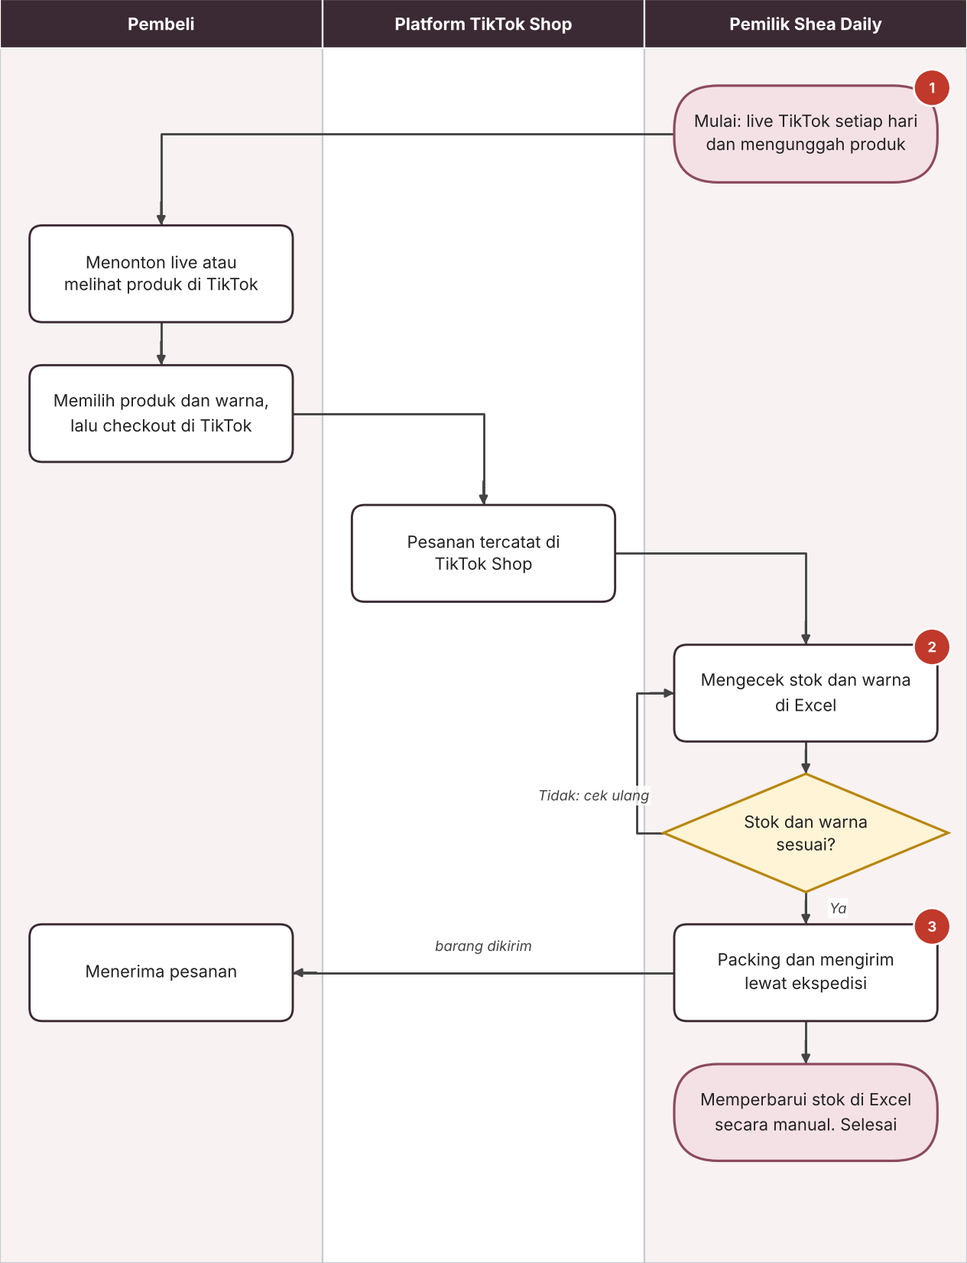
Gambar 2.1 Proses Bisnis Saat Ini
Diagram memakai notasi flowchart dengan jalur (swimlane) per pelaku, lengkap dengan aktivitas, keputusan, dan titik masalah. Pemilik menjalankan live TikTok setiap hari dan mengunggah produk. Pembeli menonton live atau melihat produk, memilih produk dan warna, lalu checkout di TikTok sehingga pesanan tercatat di TikTok Shop. Pemilik mengecek stok di Excel; jika stok dan warna sesuai, pesanan dipacking dan dikirim lewat ekspedisi, lalu stok di Excel diperbarui secara manual. Titik masalah: (1) penjualan bergantung pada live harian, (2) stok dicatat terpisah di Excel sehingga ada pencatatan ganda, dan (3) salah kirim warna pesanan yang menurut pemilik paling sering terjadi.

2.2 Proses Bisnis Usulan (To-Be)
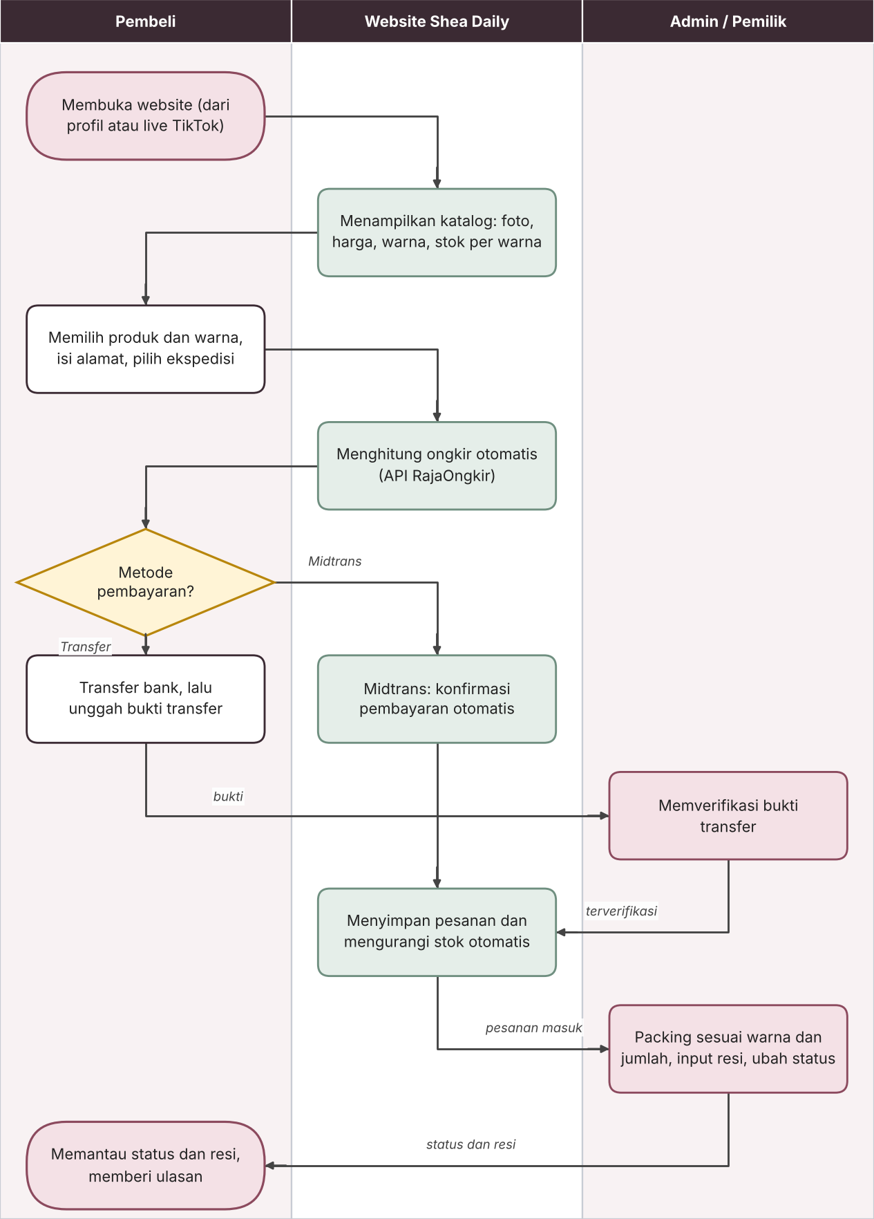
Gambar 2.2 Proses Bisnis Usulan
Gambar 2.2 menunjukkan alur setelah website tersedia. Pembeli masuk lewat tautan di profil atau saat live, memilih produk dan warna di katalog, lalu mengisi alamat dan memilih ekspedisi, sementara ongkir dihitung otomatis melalui RajaOngkir. Pembayaran dapat dilakukan lewat Midtrans, yang terkonfirmasi sendiri oleh sistem, atau transfer bank dengan bukti yang diperiksa admin. Setelah pembayaran sah, pesanan tersimpan dan stok per warna berkurang otomatis; admin kemudian mengemas pesanan sesuai warna dan jumlah pada detail pesanan, mengisi nomor resi, dan memperbarui status yang dapat dipantau pembeli. Live TikTok tetap dipakai sebagai sarana promosi. Tabel di bawah membandingkan kedua proses langkah demi langkah.
Langkah / Aktivitas | Saat Ini (As-Is) | Usulan (To-Be) | Perbaikan
Pemasaran produk | Live TikTok setiap hari | Live tetap berjalan; tautan website dibagikan di profil dan saat live | Ada etalase yang bisa dibuka kapan saja, tidak sepenuhnya bergantung pada live
Menampilkan produk dan warna | Diunggah ke TikTok | Katalog website: foto, deskripsi, pilihan warna, stok per warna | Warna dan ketersediaan lebih jelas bagi pembeli
Pemesanan | Checkout di TikTok | Keranjang dan checkout di website | Kanal milik sendiri; data pesanan tersimpan di sistem
Ongkos kirim | Dihitung platform TikTok | Dihitung otomatis lewat API RajaOngkir; pembeli memilih ekspedisi | Ongkir transparan sebelum membayar
Pembayaran | Lewat TikTok | Midtrans (berbagai metode termasuk QRIS) atau transfer bank dengan unggah bukti | Pilihan bayar beragam; transfer bank tidak terkena biaya admin Midtrans
Pengecekan stok | Excel manual, terpisah dari pesanan | Stok per warna di sistem, berkurang otomatis saat pesanan masuk | Tidak ada pencatatan ganda
Packing dan pengiriman | Pemilik mencocokkan chat dan Excel; sering salah warna | Detail pesanan menampilkan warna dan jumlah; admin input nomor resi | Salah kirim warna berkurang
Pelacakan pesanan | Di aplikasi TikTok | Status dan resi tampil di website | Pembeli memantau sendiri
Rekap penjualan | Manual (Excel) | Rekap penjualan di halaman admin | Hemat waktu rekap

3. GAMBARAN DESAIN SISTEM
Bagian ini berupa rancangan garis besar. Rancangan detail (arsitektur, ERD, wireframe) disusun di SDD pada Minggu 7–8.

3.1 Gambaran Umum Sistem
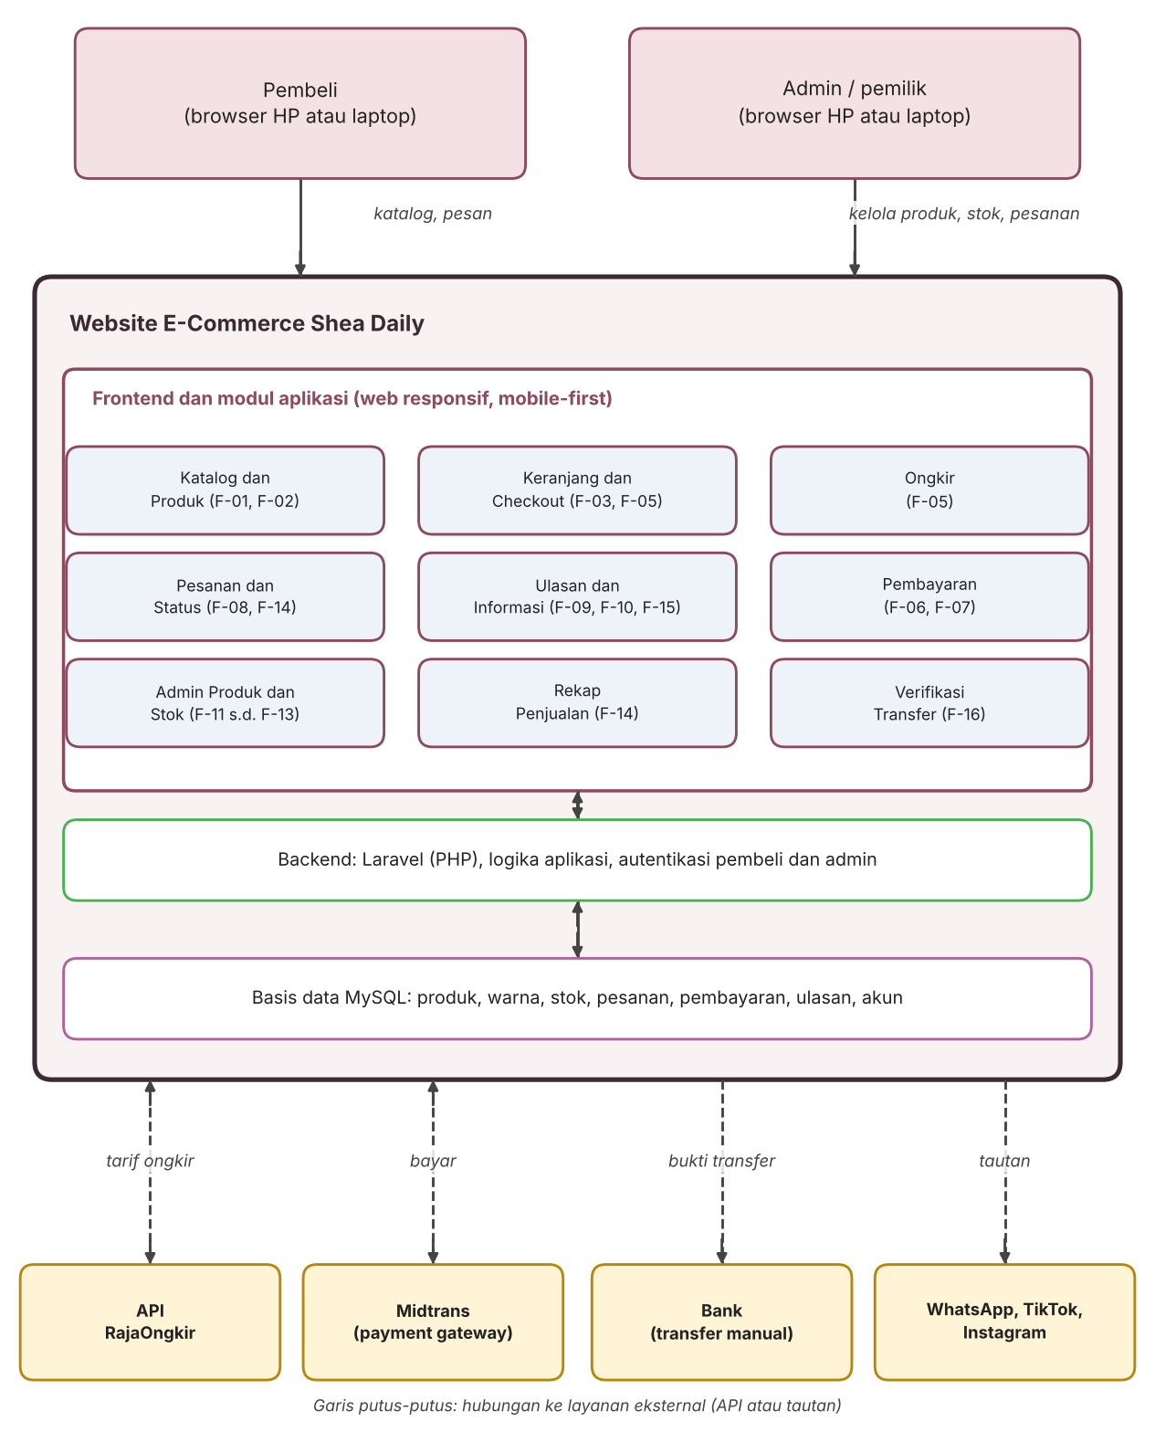
Gambar 3.1 Gambaran Umum Sistem
Pembeli memesan dan membayar lewat website, sedangkan admin mengelola produk, stok, dan pesanan; semua data tersimpan di satu basis data. Sistem terhubung dengan API RajaOngkir (ongkir), Midtrans (pembayaran), dan bank (transfer manual yang diverifikasi admin), serta tautan WhatsApp, TikTok, dan Instagram.

3.2 Modul / Komponen Utama
Modul | Fungsi | Pengguna | Fungsi RD (Bagian I) | Terhubung dengan
Katalog & Produk | Menampilkan produk, foto, harga, pilihan warna/ukuran, dan stok | Pembeli | F-01, F-02 | Keranjang, Stok
Akun Pembeli | Registrasi dan login pembeli (opsional untuk checkout) | Pembeli | F-04 | Checkout, Pesanan
Keranjang & Checkout | Mengelola keranjang, mengisi alamat, memilih ekspedisi | Pembeli | F-03, F-05 | Katalog, Ongkir, Pembayaran
Ongkir | Menghitung ongkir dan pilihan ekspedisi lewat API RajaOngkir | Pembeli | F-05 | Checkout, RajaOngkir
Pembayaran | Memilih metode bayar (Midtrans atau transfer) dan mengunggah bukti transfer | Pembeli | F-06, F-07 | Checkout, Pesanan, Midtrans
Pesanan & Status | Menyimpan pesanan, status, dan nomor resi; pembeli memantau status | Pembeli, Admin | F-08, F-14 | Pembayaran, Stok, Rekap
Ulasan & Informasi | Ulasan produk serta halaman Tentang dan Kontak | Pembeli, Admin | F-09, F-10, F-15 | Katalog
Admin Produk & Stok | Login admin, kelola produk, varian warna, dan stok per warna | Admin | F-11, F-12, F-13 | Katalog, Pesanan
Verifikasi & Rekap | Verifikasi transfer dan rekap penjualan | Admin, Pemilik | F-14, F-16 | Pesanan, Pembayaran

3.3 Rencana Arsitektur dan Teknologi
Komponen | Rencana | Alasan Pemilihan
Platform / jenis aplikasi | Web responsif (mobile-first) | Pembeli sasaran mayoritas membuka lewat HP; tidak perlu memasang aplikasi
Bahasa & framework | PHP dengan Laravel (usulan, ditetapkan programmer saat fase desain) | Open-source, terstruktur, banyak dokumentasi dan pustaka untuk integrasi API
Basis data (DBMS) | MySQL | Umum dipakai pada hosting hemat dan sesuai kebutuhan data transaksi
Server uji & produksi | Uji: komputer lokal tim. Produksi: hosting hemat dengan domain dan HTTPS | Biaya rendah dan sesuai kemampuan klien memelihara
Integrasi eksternal | API RajaOngkir (ongkir) dan Midtrans (pembayaran, diuji di mode sandbox dulu) | Sesuai kebutuhan klien; sandbox mengurangi risiko saat produksi
Alat bantu tim | Git/GitHub, draw.io, Figma, Excel, grup WhatsApp | Kolaborasi dan pemantauan jadwal tanpa biaya

4. ANALISIS KELAYAKAN
Kelayakan solusi dinilai dari aspek teknis, ekonomi, dan operasional memakai data dari klien (jawaban Ibu Eka Suharliana melalui wawancara 10 Oktober dan WhatsApp). Perhitungan lengkap tersedia pada file Excel, sheet Kelayakan Ekonomi. Data internal klien hanya dipakai untuk keperluan tugas.

4.1 Kelayakan Teknis
Aspek | Kebutuhan Solusi | Kondisi Saat Ini | Kesimpulan
Perangkat keras | HP atau laptop untuk mengelola admin; laptop tim untuk pengembangan | Pemilik sudah memakai perangkat untuk live TikTok dan mencatat stok di Excel | Layak
Perangkat lunak | Browser modern; Laravel dan MySQL (open-source) | Tidak ada lisensi berbayar; Excel sudah dipakai untuk stok | Layak
Jaringan / internet | Internet untuk admin dan hosting online | Pemilik berjualan online lewat TikTok sehingga sudah terhubung internet | Layak
Kemampuan tim | PHP/Laravel, MySQL, integrasi API RajaOngkir dan Midtrans, desain UI | Tim 4 orang dengan peran PM, SA, SD, dan Programmer; integrasi API pihak ketiga perlu dipelajari lewat dokumentasi dan sandbox | Layak bersyarat
Kemampuan pengguna | Mengelola produk, stok, dan pesanan lewat halaman admin | Pemilik dan satu partner terbiasa memakai TikTok Shop dan Excel | Layak, dengan pelatihan

4.2 Kelayakan Ekonomi
Biaya jasa tim (mahasiswa) tidak dibayar klien, dengan asumsi untuk website UMKM sederhana (asumsi tim, bukan data klien). Domain dan hosting diasumsikan Rp450.000 per tahun, tengah dari kisaran Rp300.000–Rp600.000.
Komponen Biaya | Jenis | Jumlah (Rp) | Ditanggung oleh
Domain & hosting | Operasional / tahun | 450.000 | Tim selama proyek; klien setelah serah terima
Perangkat tambahan | Pengembangan (sekali) | 0 | Memakai perangkat yang ada
Pelatihan & dokumentasi | Pengembangan (sekali) | 0 (tunai) | Tim
Jasa tim pengembangan (nilai pasar) | Pengembangan (sekali) | 0 | Tim (tidak dibayar klien)
Total biaya pengembangan (nilai pasar) |  | 0

Manfaat | Berwujud / Tidak | Nilai per Tahun (Rp) | Dasar perhitungan
Hemat fee TikTok (± 10%) untuk pesanan yang beralih ke website | Berwujud | 270.000 | 3 pesanan/bulan × Rp150.000 × 10% × 50% beralih × 12
Hemat waktu catat stok dan rekap pesanan | Berwujud | 1.040.000 | 2 jam/minggu × 52 × 50% berkurang × Rp20.000/jam
Berkurangnya biaya salah kirim warna | Berwujud | 360.000 | 1 kali/bulan × Rp40.000 × 75% berkurang × 12
Total manfaat berwujud |  | 1.670.000
Kanal penjualan milik sendiri, data pelanggan tersimpan, informasi stok lebih cepat | Tidak berwujud | – | Potensi penambahan pembeli belum terukur

Data dari klien: pesanan 2–3 per bulan; harga setelan Rp200.000–Rp300.000, hijab sekitar Rp50.000, aksesoris Rp17.000–Rp20.000; pencatatan stok sekitar 2 jam per minggu; salah kirim paling 1 kali per bulan; potongan TikTok hampir 10%. Asumsi tim: nilai rata-rata pesanan Rp150.000, porsi pesanan yang beralih 50%, pengurangan waktu 50%, nilai waktu Rp20.000 per jam, biaya salah kirim Rp40.000 per kejadian, dan pengurangan salah kirim 75%.
Analisis. Manfaat bersih per tahun adalah Rp1.670.000 dikurangi biaya operasional Rp450.000, yaitu Rp1.220.000. Dari sudut pandang klien, yang tidak membayar jasa tim, ROI terhadap biaya operasional = (1.670.000 − 450.000) ÷ 450.000 = 271%, sehingga website layak karena biaya tunai kecil. Jika jasa tim dinilai sebagai nilai pasar, Payback Period = 7.500.000 ÷ 1.220.000 ≈ 6,1 tahun dan ROI tiga tahun sekitar −43%. Artinya penghematan dari efisiensi saja belum cukup untuk menutup nilai pasar pengembangan karena volume pesanan saat ini masih kecil. Agar balik modal dalam tiga tahun, dibutuhkan tambahan laba sekitar Rp1.280.000 per tahun (± Rp107.000 per bulan) dari penjualan baru lewat website. Karena itu kelayakan ekonomi dinilai layak bersyarat: bagi klien menguntungkan secara tunai, sedangkan manfaat utama berupa tambahan penjualan perlu dipantau setelah serah terima.

4.3 Kelayakan Operasional
Aspek | Penilaian | Kesimpulan
Dukungan pemilik / manajemen | Pemilik aktif menjadi narasumber, memberi arah tampilan, dan meminta desain dikonfirmasi sebelum final | Mendukung
Kesiapan & penerimaan pengguna | Pengguna (pemilik dan satu partner) sudah terbiasa dengan TikTok Shop dan Excel; halaman admin dirancang sederhana dan disertai pelatihan | Layak, dengan pelatihan
Kesesuaian dengan proses kerja (Bagian 2) | Live dan TikTok tetap berjalan; website menjadi kanal tambahan sehingga kebiasaan utama tidak berubah | Sesuai
Kemampuan klien memelihara sistem | Pengelolaan harian sebatas unggah produk, stok, dan pesanan; domain dan hosting perlu dibayar klien tiap tahun | Layak bersyarat

4.4 Risiko Terkait Kelayakan
Risiko R-01 sampai R-13 pada Bagian I tetap berlaku. Risiko tambahan hasil analisis kelayakan:
ID | Risiko | Aspek | Peluang | Dampak | Mitigasi
R-14 | Volume pesanan rendah sehingga manfaat ekonomi kecil | Ekonomi | Tinggi | Sedang | Bagikan tautan website saat live dan di profil; ukur manfaat setelah 3 bulan
R-15 | Klien tidak melanjutkan domain dan hosting setelah serah terima | Ekonomi | Sedang | Tinggi | Sepakati pembayaran sebelum Minggu 12 dan catat di BAST
R-16 | Biaya admin Midtrans tidak sesuai harapan klien | Ekonomi | Sedang | Sedang | Sediakan transfer bank sebagai alternatif; jelaskan ketentuan biaya ke klien
R-17 | Satu programmer menanggung tiga modul dalam jadwal ketat | Jadwal | Sedang | Tinggi | Demo per modul tiap minggu; System Designer membantu antarmuka; fitur wajib didahulukan
R-18 | Pemilik dan partner kurang terbiasa dengan halaman admin | Penerimaan | Sedang | Sedang | Pelatihan 2 sesi, user manual, masa paralel dengan Excel
R-19 | Perubahan pembayaran (COD tidak dipakai) belum dikonfirmasi klien | Penerimaan | Sedang | Sedang | Konfirmasi ke Ibu Eka bersama persetujuan RD

4.5 Kesimpulan Kelayakan
Aspek | Hasil | Catatan
Teknis | Layak bersyarat | Integrasi API RajaOngkir dan Midtrans perlu dipelajari dan diuji di sandbox sejak awal
Ekonomi | Layak bersyarat | Menguntungkan secara tunai bagi klien; nilai pasar pengembangan baru tertutup bila ada tambahan penjualan sekitar Rp107.000 laba per bulan
Operasional | Layak | Pengguna terbiasa dengan TikTok Shop dan Excel; pelatihan dan user manual disiapkan

Kesimpulan: solusi dilanjutkan dengan syarat (1) klien menyetujui RD dan metode pembayaran, (2) pembayaran domain dan hosting setelah serah terima disepakati, (3) integrasi RajaOngkir dan Midtrans diuji lebih awal, dan (4) dampak website terhadap penjualan dipantau setelah serah terima.

5. WORK BREAKDOWN STRUCTURE (WBS)
Pekerjaan proyek dipecah menjadi 8 paket level 1 (mengikuti fase perkuliahan ditambah Manajemen Proyek) dan 29 paket kerja level 2. Seluruh pekerjaan proyek tercakup tanpa tumpang tindih; setiap paket kerja memiliki deliverable, penanggung jawab, dan durasi.

5.1 Diagram WBS
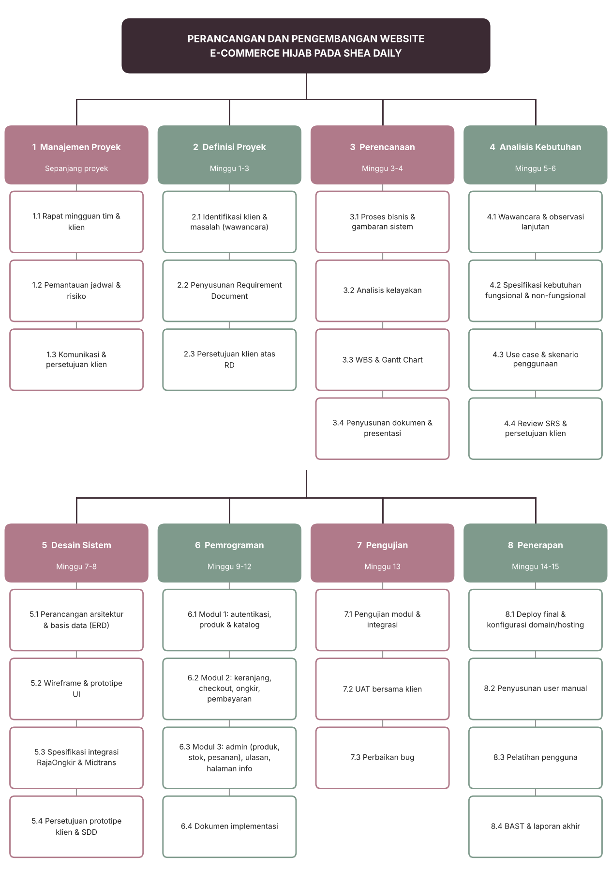
Gambar 5.1 Work Breakdown Structure

5.2 Kamus WBS
Kode | Paket Kerja | Deliverable | PIC (Peran) | Durasi (hari)
1 | Manajemen Proyek | Notulen, laporan status | PM (Rico) | Sepanjang proyek (105)
1.1 | Rapat mingguan tim & klien | Notulen rapat | PM (Rico) | 105
1.2 | Pemantauan jadwal & risiko | Gantt (kolom realisasi), daftar risiko | PM (Rico) | 105
1.3 | Komunikasi & persetujuan klien | Lembar persetujuan, hasil review | PM (Rico) | 91
2 | Definisi Proyek | Requirement Document | SA (Rifki) | 21
2.1 | Identifikasi klien & masalah (wawancara) | Notulen wawancara 10 Okt | SA (Rifki) | 13
2.2 | Penyusunan Requirement Document | Requirement Document (Bag. I) | SA (Rifki) | 2
2.3 | Persetujuan klien atas RD | Lembar persetujuan klien | PM (Rico) | 7
3 | Perencanaan | Dokumen 01 Bag. II, Gantt Chart | PM (Rico) | 14
3.1 | Proses bisnis & gambaran sistem | Diagram as-is, to-be, gambaran sistem | SD (Rifqi) | 5
3.2 | Analisis kelayakan | Analisis teknis, ekonomi, operasional | SA (Rifki) | 6
3.3 | WBS & Gantt Chart | WBS, Gantt Chart (Excel) | PM (Rico) | 2
3.4 | Penyusunan dokumen & presentasi | Dokumen 01 Bag. II, PPT | PM (Rico) | 7
4 | Analisis Kebutuhan | SRS | SA (Rifki) | 14
4.1 | Wawancara & observasi lanjutan | Catatan kebutuhan rinci | SA (Rifki) | 5
4.2 | Spesifikasi kebutuhan fungsional & non-fungsional | Draf SRS | SA (Rifki) | 6
4.3 | Use case & skenario penggunaan | Use case diagram, skenario | SA (Rifki) | 3
4.4 | Review SRS & persetujuan klien | SRS final | PM (Rico) | 3
5 | Desain Sistem | SDD, prototipe UI | SD (Rifqi) | 14
5.1 | Perancangan arsitektur & basis data (ERD) | Arsitektur, ERD | SD (Rifqi) | 5
5.2 | Wireframe & prototipe UI | Wireframe, prototipe Figma | SD (Rifqi) | 9
5.3 | Spesifikasi integrasi RajaOngkir & Midtrans | Spesifikasi API | Programmer (Ricardo) | 6
5.4 | Persetujuan prototipe klien & SDD | SDD final, persetujuan prototipe | PM (Rico) | 4
6 | Pemrograman | Aplikasi, dok. implementasi | Programmer (Ricardo) | 28
6.1 | Modul 1: autentikasi, produk & katalog | Modul berjalan + demo | Programmer (Ricardo) | 7
6.2 | Modul 2: keranjang, checkout, ongkir, pembayaran | Modul berjalan + demo | Programmer (Ricardo) | 7
6.3 | Modul 3: admin (produk, stok, pesanan), ulasan, halaman info | Aplikasi lengkap + demo | Programmer (Ricardo) | 7
6.4 | Dokumen implementasi | Dokumen implementasi | Programmer (Ricardo) | 4
7 | Pengujian | Skenario uji & UAT | Tester (Rifki) | 7
7.1 | Pengujian modul & integrasi | Hasil uji modul & integrasi | Tester (Rifki) | 4
7.2 | UAT bersama klien | Hasil UAT | Tester (Rifki) | 3
7.3 | Perbaikan bug | Catatan perbaikan | Programmer (Ricardo) | 4
8 | Penerapan | User manual, BAST, laporan | Tech Writer (Rifqi) | 14
8.1 | Deploy final & konfigurasi domain/hosting | Website live | Programmer (Ricardo) | 5
8.2 | Penyusunan user manual | User manual | Tech Writer (Rifqi) | 7
8.3 | Pelatihan pengguna | Pelatihan 2 sesi | PM (Rico) | 4
8.4 | BAST & laporan akhir | BAST, laporan akhir | PM (Rico) | 4
Durasi dihitung dalam hari kalender dari tanggal mulai sampai selesai pada Gantt Chart.

6. JADWAL PROYEK (GANTT CHART)
Gantt Chart disusun di Excel (file terlampir) berdasarkan paket kerja WBS dengan tanggal mulai, selesai, durasi, pendahulu, status, milestone, serta Minggu 11 (UTS) dan Minggu 16 (UAS). Minggu 1 dimulai 28 September 2026.

6.1 Jadwal dan Ketergantungan Tugas
Kode WBS | Tugas | Mulai | Selesai | Durasi (hari) | Pendahulu
2 | Definisi Proyek | 28-09-2026 (Mg 1) | 18-10-2026 (Mg 3) | 21 | –
3 | Perencanaan | 12-10-2026 (Mg 3) | 25-10-2026 (Mg 4) | 14 | 2
4 | Analisis Kebutuhan | 26-10-2026 (Mg 5) | 08-11-2026 (Mg 6) | 14 | 3
5 | Desain Sistem | 09-11-2026 (Mg 7) | 22-11-2026 (Mg 8) | 14 | 4
6 | Pemrograman (3 modul) | 23-11-2026 (Mg 9) | 20-12-2026 (Mg 12) | 28 | 5
7 | Pengujian | 21-12-2026 (Mg 13) | 27-12-2026 (Mg 13) | 7 | 6
8 | Penerapan | 28-12-2026 (Mg 14) | 10-01-2027 (Mg 15) | 14 | 7
Catatan: Fase 2 berakhir di Minggu 3 karena persetujuan klien atas RD masih ditunggu. Durasi Pemrograman mencakup Minggu 11 (UTS) yang tidak dipakai untuk pengerjaan.
Jadwal per paket kerja (level 2) beserta status pengerjaannya tersedia pada berkas Excel terlampir. Fase berjalan berurutan: setiap fase dimulai setelah fase sebelumnya selesai, kecuali Perencanaan yang sudah mulai pada Minggu 3 selagi persetujuan klien atas RD masih ditunggu. Pemrograman tersebar pada Minggu 9, 10, dan 12 karena Minggu 11 dipakai untuk UTS, sedangkan Minggu 16 (UAS) berada di luar jadwal proyek. UAT (25-27 Des) dan deploy (28 Des-1 Jan) melewati hari libur Natal dan Tahun Baru, sehingga pekerjaan memakai hari kerja yang tersisa.

6.2 Milestone
Kode | Milestone | Minggu | Awal minggu | Bukti Tercapai
M1 | Requirement Document disetujui klien | 3 | 12-10-2026 | Lembar persetujuan klien
M2 | Rencana proyek (WBS & Gantt) selesai | 4 | 19-10-2026 | Dokumen 01 Bagian II
M3 | SRS selesai | 6 | 02-11-2026 | Dokumen SRS
M4 | SDD selesai | 8 | 16-11-2026 | Dokumen SDD
M5 | Demo Modul 1 | 9 | 23-11-2026 | Demo di kelas
M6 | Demo Modul 2 | 10 | 30-11-2026 | Demo di kelas
M7 | Demo Modul 3: semua fitur lengkap | 12 | 14-12-2026 | Aplikasi + dok. implementasi
M8 | UAT diterima klien | 13 | 21-12-2026 | Hasil UAT
M9 | Pelatihan & BAST | 15 | 04-01-2027 | BAST bertanda tangan

6.3 Gantt Chart
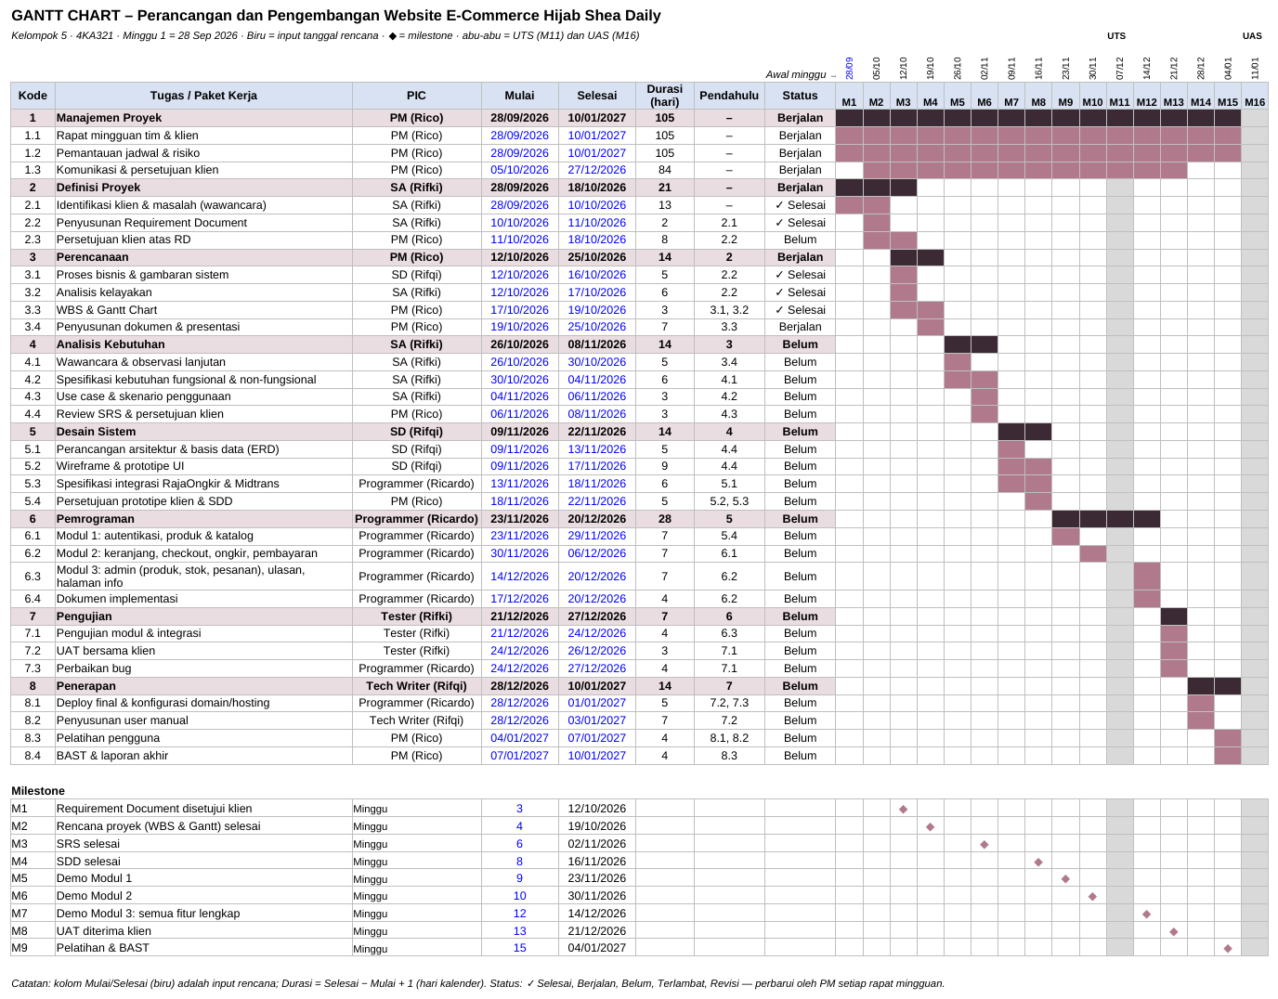
Gambar 6.1 Gantt Chart Proyek

7. RENCANA PEMANTAUAN PROYEK
Tim mengadakan rapat mingguan (tatap muka atau daring) untuk meninjau kemajuan, risiko, dan tugas minggu berikutnya; hasilnya dicatat dalam notulen. Pertemuan dengan klien dijadwalkan pada titik penting: persetujuan RD, review SRS (Minggu 6), persetujuan prototipe (Minggu 8), UAT (Minggu 13), serta pelatihan dan serah terima (Minggu 15); di luar itu komunikasi ringan dilakukan melalui WhatsApp. Demo per modul pada Minggu 9, 10, dan 12 menjadi pemeriksaan kemajuan pemrograman.
Project Manager (Rico) memperbarui kolom status pada Gantt Chart setiap selesai rapat mingguan dengan status ✓ Selesai, Berjalan, Belum, Terlambat, atau Revisi. Daftar risiko ditinjau pada rapat yang sama. Bila suatu tugas terlambat lebih dari satu minggu, PM menganalisis penyebabnya bersama tim, menyusun ulang prioritas (fitur wajib didahulukan, fitur tambahan ditunda), menambah jam kerja atau membagi ulang tugas antaranggota, memperbarui Gantt Chart dan daftar risiko, serta melapor kepada dosen dan klien bila berdampak pada milestone.

8. REFERENSI DAN PERNYATAAN PENGGUNAAN AI
- Schwalbe, K. (2019). Information Technology Project Management (9th ed.). Cengage Learning.
- Project Management Institute. (2021). A Guide to the Project Management Body of Knowledge (PMBOK Guide) (7th ed.). PMI.
Pernyataan penggunaan AI
Data klien berasal dari wawancara 10 Oktober dan jawaban klien melalui WhatsApp; angka yang bersifat asumsi ditandai pada bagian 4.2. Seluruh isi telah ditinjau, disesuaikan dengan kondisi Shea Daily, dan menjadi tanggung jawab tim.

